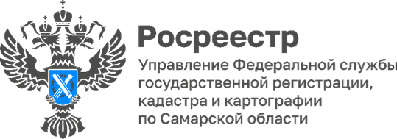
17.12.2025
Развитие и укрепление профсоюзного движения

В Самаре прошло IV заседание Комитета Самарской областной территориальной организации Общероссийского профсоюза работников государственных учреждений и общественного обслуживания РФ. На заседании были подведены итоги работы за 2025 год, утвержден план мероприятий на 2026 год и новый состав совета по делам молодежи.
В своем выступлении председатель областной организации Профсоюза Александр Иванович Ларионов подчеркнул значимость мотивационных встреч в коллективах, поблагодарив членов Комитета и всех членов профсоюза за совместную работу по поддержке участников СВО и их семей и вручил профсоюзные награды.
Отрадно отметить, что за большой личный вклад в деле развития и укрепления профсоюзного движения, обеспечения его организационного единства, солидарности и справедливости, усиление роли Профсоюзов - Почетной грамотой Комитета был отмечен председатель первичной профсоюзной организации Управления Росреестра по Самарской области Константин Минин. За активную агитационную работу и укрепление положительного имиджа Профсоюза Благодарственное письмо было вручено профсоюзному активисту самарского Росреестра Ольге Цветковой. Также Благодарностью был отмечен активист профсоюзного движения Сергей Панин.
Наша сила — в единстве и солидарности!
Сильные профсоюзы — стабильное общество!
Материал подготовлен пресс-службой Управления Росреестра по Самарской области

